Маңғыстау облысы
Жаңаөзен қаласы
№18 орта мектептің
Бастауыш сынып мұғалімі
Коджанова Умит Оразбаевна

Пәннің атауы: Көркем әдебиет (драма)

Сабақтың тақырыбы: «Қысқы баспана» ертегісі

Сабақтың мақсаты:

Білімділік: Балаларға қыс мезгілі туралы түсінік бере отырып, балаларды
жыл мезгілдерін ажырата білуге үйрету

Дамытушылығы: Балаларға ертегіні оқып, таныстыру арқылы ойлау
қабілетін дамыту

Тәрбиелілік: Бір-біріне қамқор болуға, ормандағы аңдарға қамқорлық
жасауға тәрбиелеу.

Сабақтың түрі: аралас сабақ
Көрнекілігі: әліппе – дәптер, плакаттағы суреттер, күннің бейнесі, ертегі кейіпкерлерінің суреттері

Әдіс – тәсілі: сұрақ-жауап, түсіндіру, мадақтау, ойын ойнату

Сабақтың барысы:
І.Ұйымдастыру кезеңі
- Оқушылармен амандасу, түгендеу

Психологиялық дайындық
Амансың ба, алтын күн!
Амансың ба, жер ана!
Амансың ба, достарым!
Сендерді көріп қуандым.

ІІ. Өткенді қайталау
-Балалар, қазір жылдың қай мезгілі?
- Қыс мезгілі
- Қыста қардан не жасауға болады?
- Аққала жасаймыз.
- Сырғанақта немен сырғанаймыз?
- Шанамен сырғанап ойнаймыз.
- Қардан қолымыз жаурамас үшін не киеміз?
- Қолғап киеміз.
- Қыс мезгілі туралы тақпақ білесіңдер ме?
(Оқушылар қыс мезгілі туралы тақпақ айтады)

Қызығушылығын ояту
Жұмбақ шешу
Еріксе, құйрығымен ойнайды,
Зеріксе, ұйқыға бір тоймайды.
(мысық)
Қызыл бұжыр айдары бар,
Қоқиланған айбары бар.
(әтеш)
Қыста ғана болады,
Ұстасаң қолың тоңады.
(қар)
(Ноутбуктен боран, желдің дыбысын шығару)
- Балалар ненің дыбысы? (Боранның, желдің дауысы)
- Естігенде өздеріңді қалай сезіндіңдер? (қорқынышты, ызғарды сездік, тоңдық)
ІІІ.Негізгі бөлім
Жаңа сабақ
Бүгін біз сендермен «Қысқы баспана» ертегісімен танысамыз.
Ертегіні сахналау. (Балалар ертегіні сахналайды)

Сұрақ – жауап (күннің бейнесін жасау)
- Ертегіде Орманның ішінде қандай аңдар өмір сүрді?
- Қасқыр, бұқа, қошқар, шошқа.
- Олар күзде не салды?
- Үй салады.
- Ертегіде бәрінен бұрын қыс қамын кім ойлады?
- Қыс қамын бірінші бұқа ойлайды.
- Олардың үйлеріне нелер келді?
- Қасқырлар келді.
- Ертегіде қай жыл мезгілдері айтылған?
- Жаз, күз, қыс мезгілдері айтылған.
- Ертегінің соңы қалай аяқталды?
- Ертегінің соңында бірлік жеңді.

Дидактикалық ойын: «Қай жануардың дауысы?»

Шарты: Ноутбуктен жануарлардың дауысы шығады, балалар ненің дауысы екенін табу керек.

IV. Сергіту сәті: Ішік, пима, қолғаптар,
Арада жоқ тоңғақтар.
Баста қалың малақай,
Біз тоңбаймыз алақай.

V. Әліппе – дәптермен жұмыс

- Балаларға «Қысқы баспана» ертегісіндегі үйді, ертегі кейіпкерлерінің суреттерін бояту
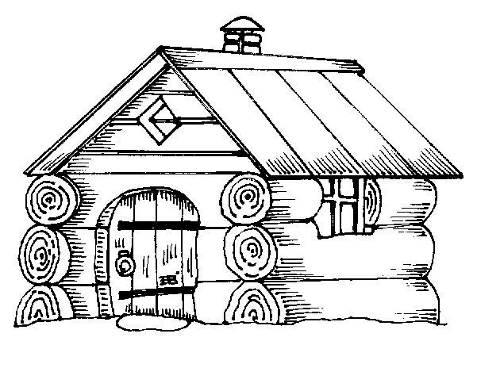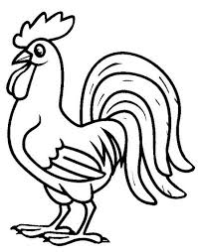
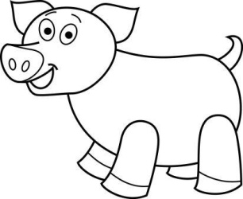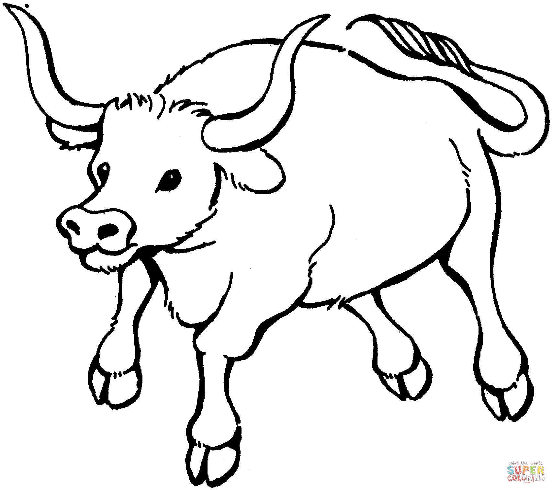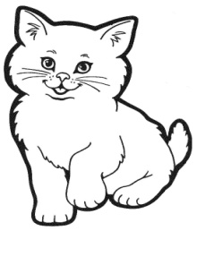

- Қыс мезгілінде киілетін киімдерді белгілеу. (қарындашпен белгілеу)

VI. Қорытындылау
- Балалар, бүгін біз қандай ертегімен таныстық?
- Ертегіде не туралы айтылған?
- Ертегі қалай аяқталды?
- Татулық, бірлік туралы мақал – мәтелдер білесіңдер ме?
- Сендерге бүгінгі сабақ ұнады ма?
VII. Мадақтау. Жақсы қатысқан оқушыларды жұлдызша арқылы бағалау

